**LAPORAN PRAKTIKUM ALGORITMA PEMROGRAMAN KE 11**

**CLASS IN PYTHON**



**DISUSUN OLEH :**

Oktario Mufti Yudha

2320506044

**JURUSAN TEKNOLOGI INORMASI**

**FAKULTAS TEKNIK**

**UNIVERSITAS TIDAR**

**2023**

**LAPORAN**

**ALGORITMA PEMROGRAMAN DAN STRUKTUR DATA**



|  |  |  |  |  |  |  |  |  |
| --- | --- | --- | --- | --- | --- | --- | --- | --- |
| **Diisi Mahsiswa Praktikan** | | | | | | | | |
| Nama Praktikan | Oktario Mufti Yudha | | | | | | | |
| NPM | 2320506044 | | | | | | | |
| Rombel | 4 | | | | | | | |
| Judul Praktikum | Class in Python | | | | | | | |
| Tanggal Praktikum | 22 November 2023 | | | | | | | |
| **Diisi Asisten Praktikum** | | | | | | | | |
| Tanggal Pengumpulan |  |  |  |  |  |  |  |  |
| Catatan |  | | | | | | | |

|  |  |  |
| --- | --- | --- |
| PENGESAHAN | | NILAI |
| Diperiksa oleh : | Disahkan oleh : |  |
| Asisten Praktikum | Dosen Pengampu |
|  |  |
| (Kurnadi) | (Imam Adi Nata M.kom) |

**BAB I**

TUJUAN

1. Mahasiswa mampu memahami dan mengetahui apa itu class, method, dan atribut pada python
2. Mahasiswa dapat menerapkan class sesuai dengan kebutuhan
3. Mahasiswa dapat menggunakan sumber daya yang telah tersedia untuk memperluas kemampuan Python secara signifikan

**BAB II**

DASAR TEORI

Class atau kelas-kelas adalah prototipe untuk wadah menghimpun data dan kebergunaan yang kemudian menghasilkan objek. Setiap class baru akan menghasilkan objek baru yang kemudian bisa dibuat instance dengan memiliki atribut yang ada.

Misal mobil adalah template sedangkan Toyota Rush, Mitsubishi Xpander, Datsun GO adalah **objek/instance**. Setiap instance dapat memiliki semua atribut mobil. Atau class manusia, Anda dan saya adalah instance, antara saya dan Anda bisa berinteraksi dan memiliki atribut yang ada.

Beberapa istilah yang sering digunakan dalam OOP

1. **Class**: protoripe untuk mendefinisikan seperangkat atribut.
2. **Class Variable**: Variabel yang berada diluar method. Anda bisa membaca kembali halaman variable pada python
3. **Data Member**: Variable Class yang menyimpan data contoh
4. **Function overloading**: FUngsi yang bisa melakukan beberapa hal berbeda dan memiliki nama yang sama dalam class.
5. Instance Variable: variabel yang didefinisikan dalam methon dan hanya dimiliki oleh instance class.
6. **Inheritance**: Pewarisan karakteristik dari kelas tertentu dan menjadi turunannya.
7. **Instance**: Objek individu dan juga merupakan sebutan lain dari objek yang masuk dalam lingkaran kelas.
8. **Instantiation**: Pembuatan instansi suatu kelas.
9. **Method**: Fungsi yang didefinisikan didalam kelas.
10. **Object**: Wujud dari class yang merupakan prototipe, dan object adalah barang jadi.
11. **Operator overloading**: penugasan suatu fungsi operator tertentu lebih dari satu fungsi.

**BAB III**

ALAT DAN BAHAN

1. Laptop
2. Visual Studio Code
3. Extention Python
4. Extention Jupyter

**BAB IV**

LANGKAH KERJA

1. Siapkan alat dan bahan yang akan digunakan ketika praktikum.
2. Melakukan percobaan mengenai try except seperti berikut:

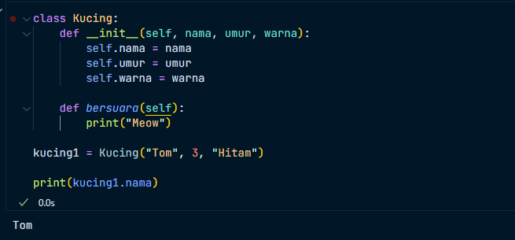

*Gambar 4.1 Percobaan*

1. Mulai mengerjakan weekly exercise 1 dengan soal sebagai berikut:

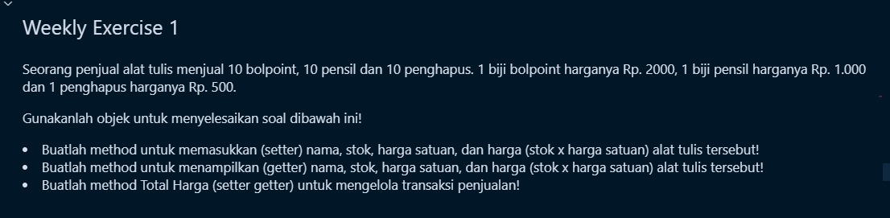

*Gambar 4.2 Weekly Exercise 1*

**BAB V**

HASIL DAN ANALISIS

1. Percobaan



*Gambar 5.1 Code Percobaan*

1. **class Kucing:** Ini adalah awal dari pembuatan sebuah kelas dalam Python yang disebut Kucing. Ini adalah sebuah template untuk membuat objek kucing.
2. **def __init__(self, nama, umur, warna): __init__** adalah metode khusus yang dipanggil saat objek kucing dibuat. Saat objek kucing dibuat, metode __init__ ini akan dijalankan untuk menginisialisasi atribut-atribut dari objek kucing dengan nilai yang diberikan.
3. **self.nama = nama, self.umur = umur, self.warna = warna:** Ini menyimpan nilai-nilai ini ke dalam objek kucing yang dibuat.
4. **def bersuara(self):** Ini adalah sebuah metode di dalam kelas Kucing yang bernama bersuara. Metode ini akan mencetak suara kucing, dalam hal ini "Meow".
5. **kucing1 = Kucing("Tom", 3, "Hitam"):** Membuat objek kucing pertama dari kelas Kucing. Objek ini disimpan dalam variabel kucing1. Saat objek ini dibuat, __init__ dipanggil dengan nilai "Tom" untuk nama, 3 untuk umur, dan "Hitam" untuk warna.
6. **print(kucing1.nama)**: Baris ini mencetak nilai atribut nama dari objek kucing1, yang dalam hal ini akan mencetak "Tom" karena nilai nama objek kucing1 adalah "Tom".
7. Weekly Exercise 1

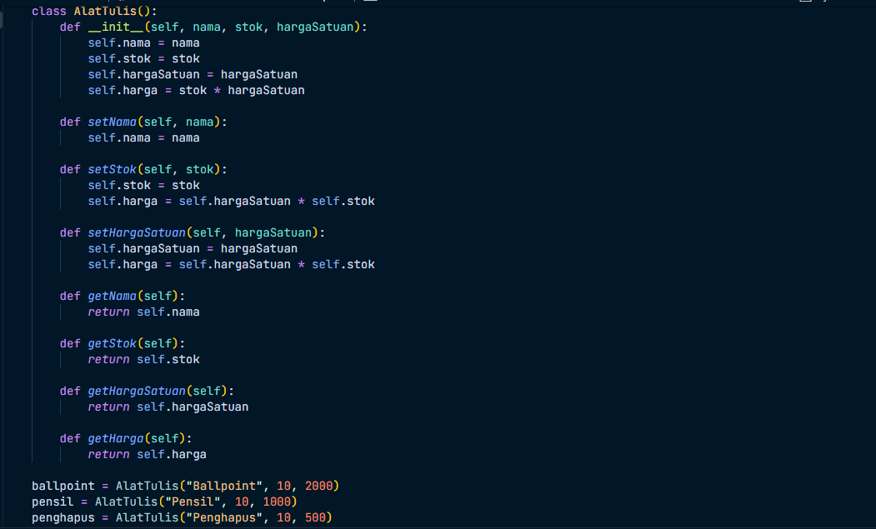

*Gambar 5.2 Weekly Exercise 1*

1. **class AlatTulis():** Ini adalah pembuatan sebuah kelas dalam Python yang disebut AlatTulis. Kelas ini berfungsi sebagai blueprint atau template untuk menciptakan objek yang mewakili alat tulis.
2. **def __init__(self, nama, stok, hargaSatuan):** __init__ adalah metode khusus yang dipanggil saat objek AlatTulis dibuat. Metode ini memiliki parameter self yang merujuk pada objek itu sendiri, serta parameter lainnya seperti nama, stok, dan hargaSatuan. Saat objek AlatTulis dibuat, metode __init__ akan dijalankan untuk menginisialisasi atribut-atribut dari objek AlatTulis dengan nilai-nilai yang diberikan.
3. **self.nama = nama, self.stok = stok, self.hargaSatuan = hargaSatuan:** Baris-baris ini mengatur atribut-atribut dari objek AlatTulis (nama, stok, hargaSatuan) dengan nilai yang diterima saat pembuatan objek AlatTulis.
4. **self.harga = stok * hargaSatuan:** Inisialisasi atribut harga berdasarkan hasil perkalian stok dengan hargaSatuan. Ini menghitung harga total berdasarkan stok dan harga satuan saat objek AlatTulis dibuat.
5. **def setNama(self, nama):, def setStok(self, stok):, def setHargaSatuan(self, hargaSatuan):**: Ini adalah metode-metode untuk mengubah nilai dari atribut-atribut objek AlatTulis (nama, stok, hargaSatuan). Metode-metode ini memungkinkan penggunaan untuk mengubah nilai-nilai ini setelah objek dibuat.
6. **def getNama(self):, def getStok(self):, def getHargaSatuan(self):, def getHarga(self):**: Ini adalah metode-metode untuk mengambil nilai-nilai atribut dari objek AlatTulis (nama, stok, hargaSatuan, harga). Metode-metode ini memungkinkan penggunaan untuk mendapatkan nilai-nilai ini dari objek.
7. **ballpoint = AlatTulis("Ballpoint", 10, 2000), pensil = AlatTulis("Pensil", 10, 1000), penghapus = AlatTulis("Penghapus", 10, 500):** Baris-baris ini membuat tiga objek dari kelas AlatTulis yaitu ballpoint, pensil, dan penghapus. Masing-masing objek ini diinisialisasi dengan nama, stok, dan harga satuan yang berbeda.

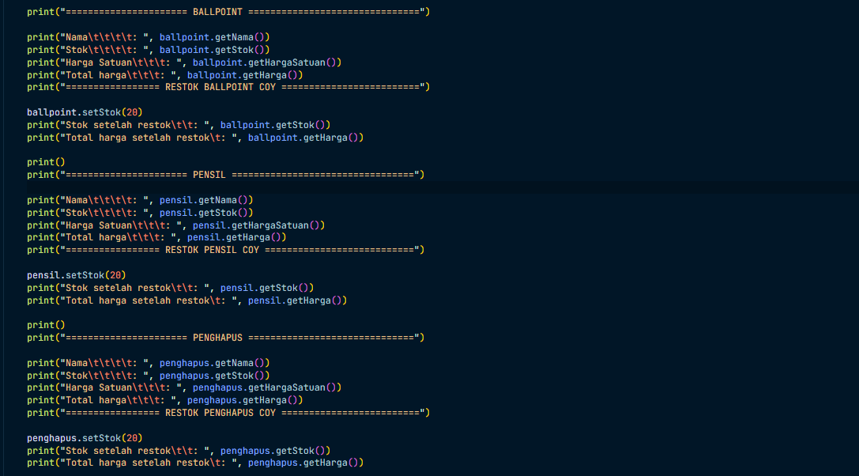

1. Menampilkan informasi awal tentang beberapa objek yang sudah di buat seperti ballpoint, penghapus, dan pensil.
2. Melakukan restok kepada penghapus, ballpoint, dan pensil dengan menaikkan stok dan menampilkan informasi baru tentang stok dan total harga setelah restok.

**BAB VI**

KESIMPULAN

Dalam praktikum dengan materi class pada Python, konsep kelas dan objek digunakan untuk mengorganisir data dan perilaku terkait dalam sebuah struktur yang terstruktur. Penggunaan metode dan atribut dalam kelas memungkinkan pengelompokan fungsi dan data terkait bersama, sementara inisialisasi objek dan konsep encapsulation membantu dalam mengatur akses terhadap data. Selain itu, konsep OOP memungkinkan untuk merepresentasikan objek dunia nyata secara lebih terstruktur, sambil menerapkan pewarisan dan polimorfisme untuk mengembangkan hierarki kelas dan mendukung fleksibilitas dalam kode.

**BAB VII**

DAFTAR PUSTAKA

1. *Alfian Ma’arif(2020).Buku Ajar Pemrograman Lanjut Bahasa Pemrograman Python: Universitas Ahmad Dahlan*
2. *belajarpython.com, “Object & Class Python”, 18 November 2018, <* *https://belajarpython.com/tutorial/object-class-python/> [28 November 2023].*